1.3-1結合消防單位辦理防災宣導活動
學校名稱 | 北園國小 | 活動日期、時間 | 110.9.13
活動名稱 | 防災、防震宣導 | 協辦單位 | 嘉義市消防局  德安分隊
活動地點 | 校園 | 參加人次 | 約290人
活動照片
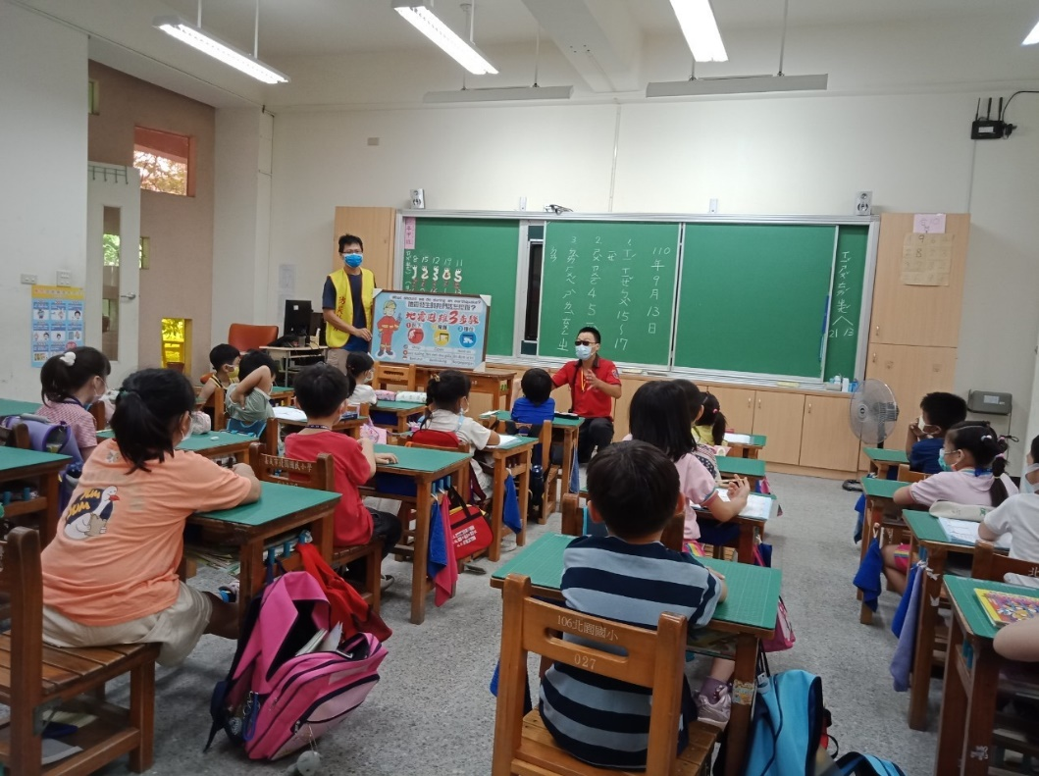
消防人員到校為學生進行宣導活動。
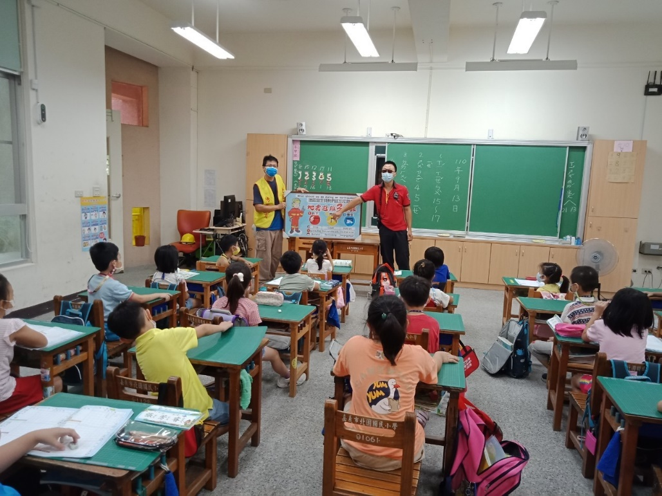
請同學上台示範地震避難的動作，必給予修正與注意的事項。
1.3-2結合消防單位辦理防災宣導活動
學校名稱 | 北園國小 | 活動日期、時間 | 110.12.29
活動名稱 | 消防自衛編組常年防災訓練 | 協辦單位 | 嘉義市消防局  德安分隊
活動地點 | 校園 | 參加人次 | 約30人
活動照片
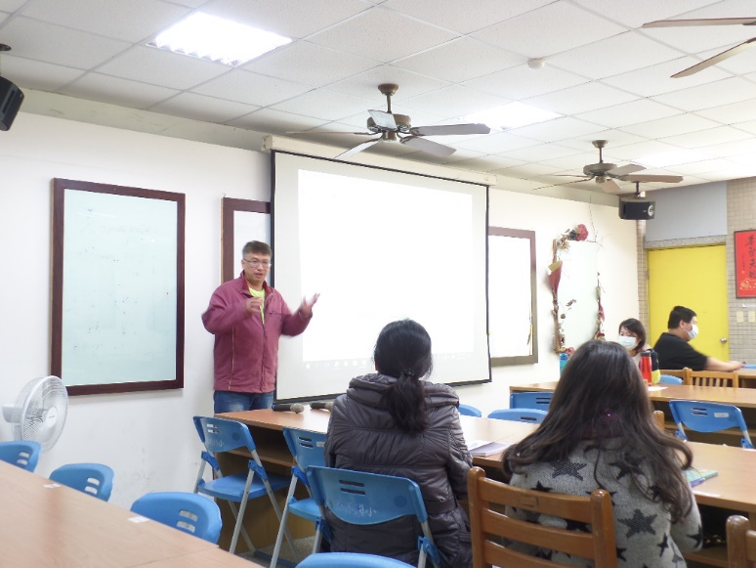
測驗前說明。
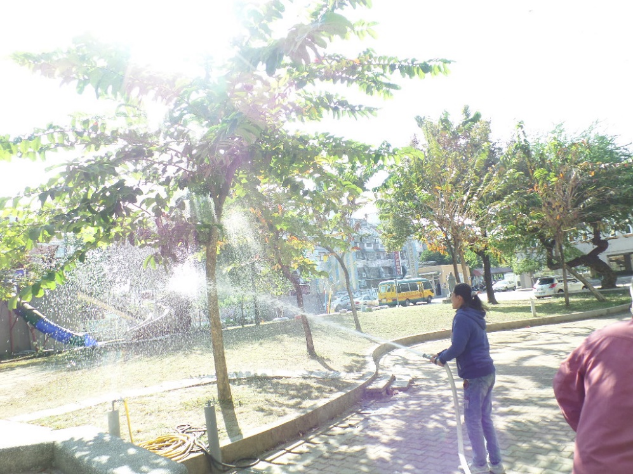
消防水帶使用訓練

